Pressemitteilung
Januar 2019

Berufsschüler bei Weinor
„Wir brauchen Unterstützung“

Das Hans-Schwier-Berufskolleg aus Gelsenkirchen besuchte am 22. Januar 2019 die Weinor-Zentrale in Köln. 37 Oberstufenschüler des Bil-dungsgangs „Rollladen- und Sonnenschutzmechatroniker“ und ihre drei Lehrer informierten sich über die aktuelle Technik rund um Markisen und Co. Auch die Nachwuchsproblematik in der Branche kam zur Sprache.

„Bei all der Theorie in der Schule ist es immer wichtig, zwischendurch auch mal Praxiserfahrung bei den Herstellern zu sammeln. Der Besuch bei Weinor hat sich in dieser Hinsicht wieder voll gelohnt.“ Mit diesem Resümee verabschiedete sich Berufsschullehrer Uwe Wieselmann nach einem intensiven Tag beim Hersteller Weinor. Er und seine beiden Kollegen Susanne Kockert und Andreas Michel waren zusammen mit ihren 37 Oberschülern nach Köln gekommen, um aus erster Hand Neuigkeiten in puncto Sonnen- und Wetterschutztechnik zu erfahren.
„Unheimlich aufmerksam und interessiert“
Weinor-Schulungsleiter Joachim Schreiner präsentierte im Rahmen des Tagesprogramms neue Produkte wie die Kassettenmarkise Kubata und das Glas-Terrassendach Terrazza Pure. Außerdem führte er durch den Showroom und zeigte den Teilnehmern die Produktion. Ein besonderes Augenmerkt lag auf der Tuchkonfektionierung. Richtig ins Detail ging es dann, als Joachim Schreiner die Gegenzuganlage einer Weinor-Wintergartenmarkise erläuterte. „Insgesamt waren die Azubis unheimlich aufmerksam und interessiert, haben viele Fragen gestellt. Das hat richtig Spaß gemacht“, freut sich Schreiner.

Nachwuchsproblem weiter aktuell
Im Gespräch mit Schülern, Lehrern und dem Weinor-Schulungsleiter wurde ein weiteres Mal deutlich, dass die Branche ein großes Nachwuchsproblem hat. Zu wenige zeigten Interesse an dem Beruf des Rollladen- und Sonnenschutzmechatronikers, so die Berufsschullehrer. Und viele Flüchtlinge, die interessiert und engagiert mit der Ausbildung starten, hätten zum Teil Sprachprobleme und einen unsicheren Aufenthaltsstatus in Deutschland. Hier müsse es mehr Klarheit und Unterstützung seitens des Staates geben. Auch die Betriebe sollten versuchen, hin und wieder zeitliche Freiräume zu gewähren, z.B. für Sprachkurse.

Hersteller als Partner in der Ausbildung
An die Hersteller wiederum appellierte Andreas Michel, ebenfalls langjährige Lehrkraft am Hans-Schwier-Berufskolleg, sich für eine Verbesserung der Ausbildungssituation zu engagieren. „Wir brauchen Unterstützung, auch von den Herstellern, um die Qualität der Ausbildung zu gewährleisten.“ Dieser Support könne ganz unterschiedlich sein. Unternehmensbesuche seien ein wichtiger Aspekt, aber auch die Förderung von Events wären effektive Maßnahmen. Hier ist Weinor schon seit langer Zeit aktiv als einer der ältesten Förderer des Gelsenkirchener Berufskollegs. Schon in den 1980er Jahren arbeiteten beide eng zusammen. Außerdem unterstützt der Terrassenexperte einen jährlichen Outdoor-Event, bei dem professionelle Trainer mit den angehenden R+S-Mechatronikern Soft Skills wie Teamfähigkeit oder Entscheidungskompetenz üben.

Diese Eigenschaften können die 37 Azubis wohl demnächst unter Beweis stellen. Im Juni machen sie ihre Abschlussprüfung und werden dann voraussichtlich heiß begehrte Fachkräfte sein, um die sich die Handwerksbetriebe reißen – ein beneidenswerter Zustand, der eigentlich viele junge Menschen dazu motivieren sollte, diesen abwechslungsreichen Beruf zu ergreifen.

Medienkontakt:
Christian Pätz
Weinor GmbH & Co. KG || Mathias-Brüggen-Str. 110 || 50829 Köln
Mail: cpaetz@weinor.de || www.weinor.de
Tel.: 0221 / 597 09 265 || Fax: 0221/ 595 11 89

Der Text sowie hochauflösendes Bildmaterial und weitere Informationen stehen Ihnen unter www.weinor.de/presse/ zur Verfügung.

Bildmaterial:

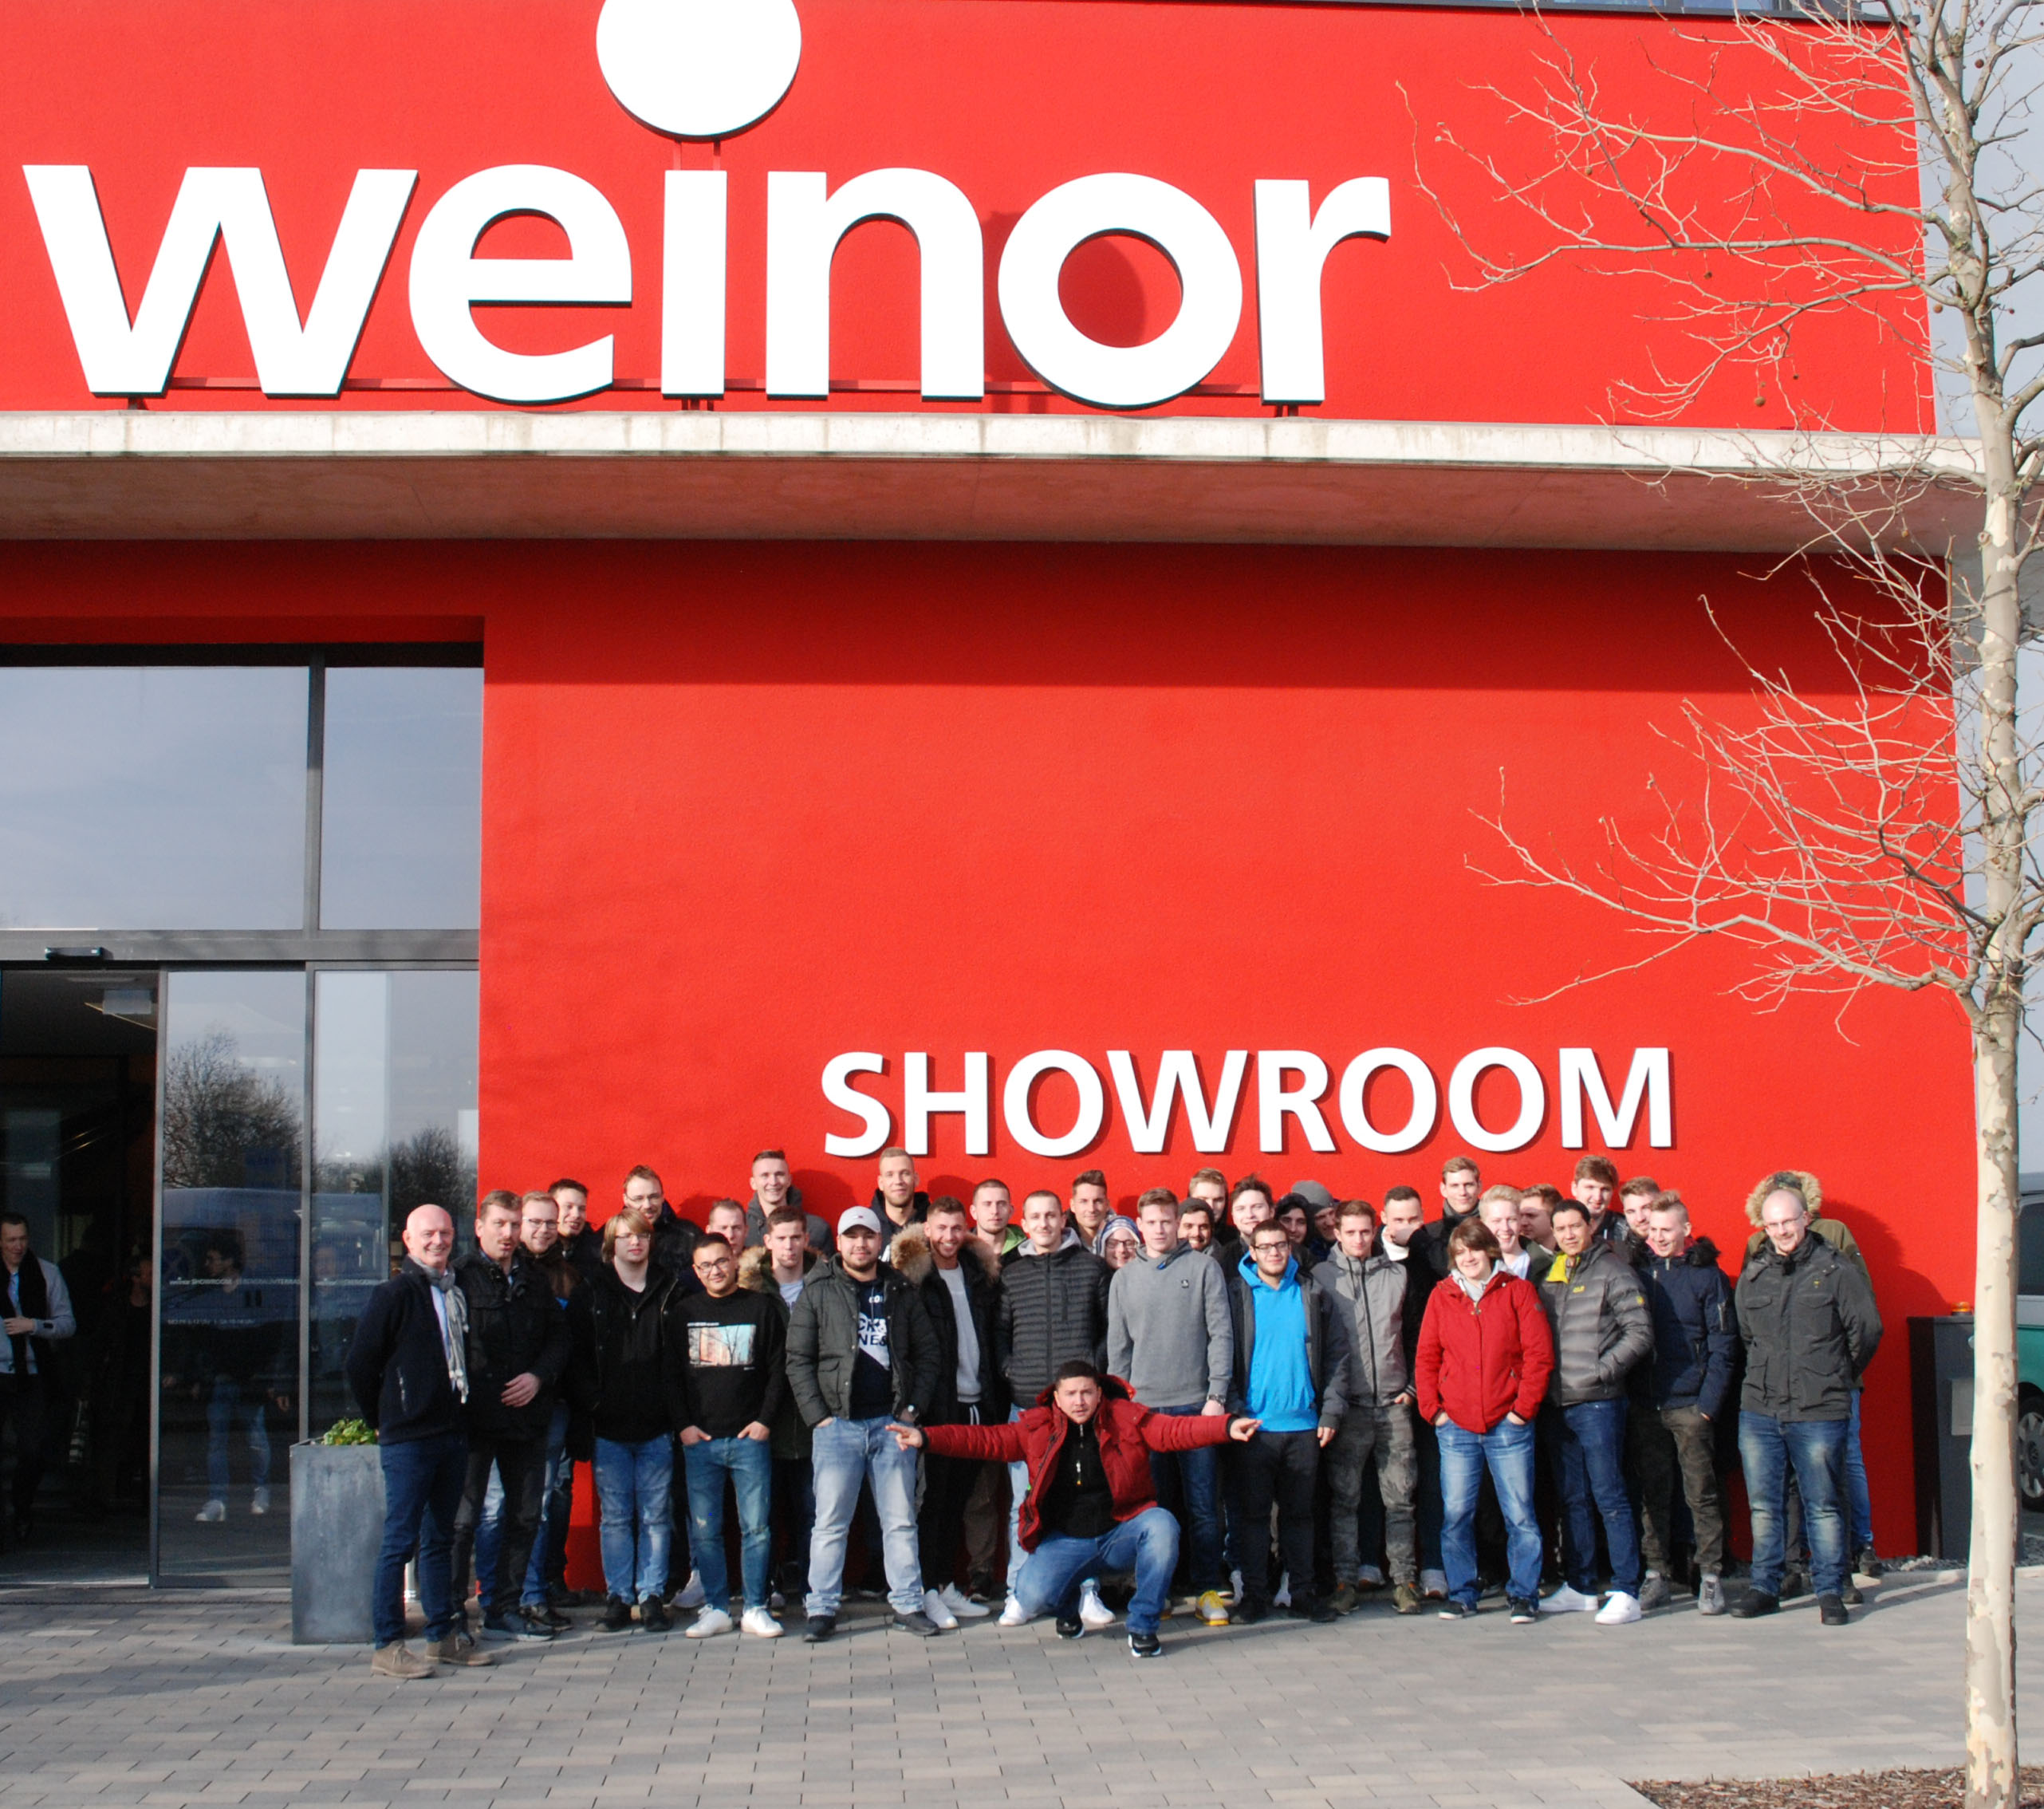
Bild 1:
37 Berufsschüler des Hans-Schwier-Kollegs in Gelsenkirchen besuchten den Sonnen- und Wetterschutzhersteller Weinor in Köln

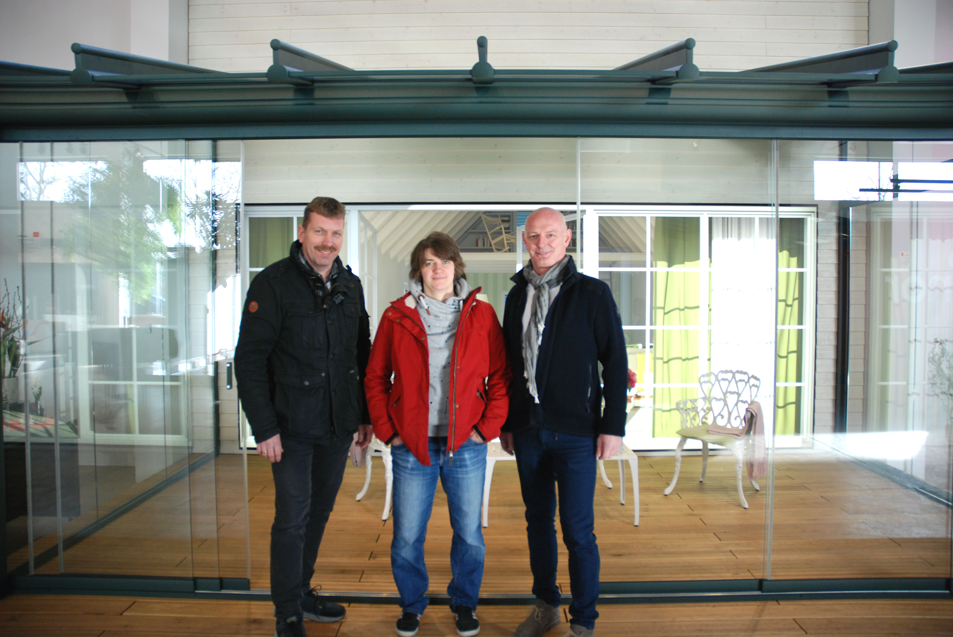
Bild 2:
Die Berufschullehrer Uwe Wieselmann und Susanne Kockert (v. li.) ließen sich vom Weinor Schulungsleiter Joachim Schreiner durch den Showroom und die Produktion in Köln führen.

Fotos: Weinor GmbH & Co. KG

